Министерство науки и высшего образования РФ
Федеральное государственное бюджетное образовательное
учреждение высшего образования
Московский авиационный институт
(национальный исследовательский университет)
«МАИ»

Кафедра 304

Дисциплина «Основы теории управления»
Отчёт по лабораторной работе № 1

Тема: «Типовые звенья и их динамические характеристики»

Выполнила студентка группы М3О-409Б-22
Бондаренко Е.А. _________________

Принял: канд. техн. наук, доцент, доц. каф. 301
Новиков П.В.__________________

Москва, 2025

Оглавление
Теоретические сведения 2
Задание 2
Текст программы 3
Результаты 5
Список источников 7

Тема: типовые звенья и их динамические характеристики
Цель: изучить характеристики динамических звеньев и их соединений

Задание
Дана передаточная функция W(S) = $\frac{200}{S(0.05S+1)(0.02S+1)}$
1. Определить W(jw) = P(w) + jQ(w)
2. Построить годограф W(jw)
3. Вычислить А(w) и построить АЧХ
4. Вычислить φ(w) и построить ФЧХ
5. Вычислить L(w) и построить ЛАЧХ и асимптотические ЛАЧХ
6. Вычислить и построить ЛФЧХ

Текст программы
#include <iostream>
#include <fstream>
#include <cmath>
#include <vector>
#include <complex>

using namespace std;

// передаточная функция H(jw) = 200 / (0.001*((jw)^3) + 0.07*((jw)^2) + jw + 200)
complex<double> H(double w) {
complex<double> j(0, 1); // мнимая единица
complex<double> numerator = 200.0;

// Знаменатель: 0.001*(jw)^3 + 0.07*(jw)^2 + jw + 200
complex<double> term1 = 0.001 * pow(j * w, 3); // 0.001*(jw)^3
complex<double> term2 = 0.07 * pow(j * w, 2); // 0.07*(jw)^2
complex<double> term3 = j * w; // jw
complex<double> term4 = 200.0; // 200

complex<double> denominator = term1 + term2 + term3 + term4;

return numerator / denominator;
}

int main() {
vector<vector<double>> results;

// Параметры расчета
double w_start = 0.1;
double w_end = 1000.0;
int points = 1000;

cout << "Расчет частотных характеристик системы" << endl;
cout << "H(jw) = 200 / (0.001*(jw)^3 + 0.07*(jw)^2 + jw + 200)" << endl;
cout << "Создание отдельных графиков с осями координат..." << endl;
cout << "======================================" << endl;

// Основной цикл расчета
for (int i = 0; i <= points; i++) {
// Логарифмическая шкала частот
double log_w_start = log10(w_start);
double log_w_end = log10(w_end);
double w = pow(10, log_w_start + (log_w_end - log_w_start) * i / points);

// Вычисляем H(jw)
complex<double> H_jw = H(w);

// Извлекаем действительную и мнимую части
double Re = real(H_jw);
double Im = imag(H_jw);

// Вычисляем модуль и фазу
double A = abs(H_jw);
double L = 20 * log10(A);
double phase_rad = arg(H_jw);
double phase_deg = phase_rad * 180 / M_PI;

vector<double> point = {w, Re, Im, A, L, phase_deg};
results.push_back(point);
}

// Сохранение данных в файлы
ofstream file_nyquist("nyquist_data.txt");
ofstream file_amplitude("amplitude_data.txt");
ofstream file_phase("phase_data.txt");
ofstream file_bode("bode_data.txt");
ofstream file_real_imag("real_imag_data.txt");

for (const auto& point : results) {
file_nyquist << point[1] << " " << point[2] << endl;
file_amplitude << point[0] << " " << point[3] << endl;
file_phase << point[0] << " " << point[5] << endl;
file_bode << point[0] << " " << point[4] << " " << point[5] << endl;
file_real_imag << point[0] << " " << point[1] << " " << point[2] << endl;
}

file_nyquist.close();
file_amplitude.close();
file_phase.close();
file_bode.close();
file_real_imag.close();

// Создание отдельных скриптов для каждого графика с осями координат
ofstream gnuplot_nyquist("plot_nyquist.gnu");
ofstream gnuplot_amplitude("plot_amplitude.gnu");
ofstream gnuplot_phase("plot_phase.gnu");
ofstream gnuplot_bode("plot_bode.gnu");
ofstream gnuplot_real_imag("plot_real_imag.gnu");
ofstream gnuplot_lach("plot_lach.gnu");
ofstream gnuplot_formulas("plot_formulas.gnu");

cout << "Данные сохранены в файлы:" << endl;
cout << "nyquist_data.txt - годограф Найквиста" << endl;
cout << "amplitude_data.txt - АЧХ" << endl;
cout << "phase_data.txt - ФЧХ" << endl;
cout << "bode_data.txt - ЛАФЧХ" << endl;
cout << "real_imag_data.txt - Re и Im в табличной форме" << endl;

cout << "\nСкрипты для построения графиков созданы:" << endl;
cout << "plot_nyquist.gnu - годограф Найквиста" << endl;
cout << "plot_amplitude.gnu - АЧХ" << endl;
cout << "plot_lach.gnu - ЛАЧХ" << endl;
cout << "plot_phase.gnu - ФЧХ" << endl;
cout << "plot_real_imag.gnu - Re и Im части" << endl;
cout << "plot_bode.gnu - диаграмма Боде" << endl;
cout << "plot_formulas.gnu - формулы (Re, Im, A)" << endl;

cout << "\nДля построения всех графиков выполните:" << endl;
cout << "for script in plot_*.gnu; do gnuplot \"$script\"; done" << endl;

return 0;
}

Результаты

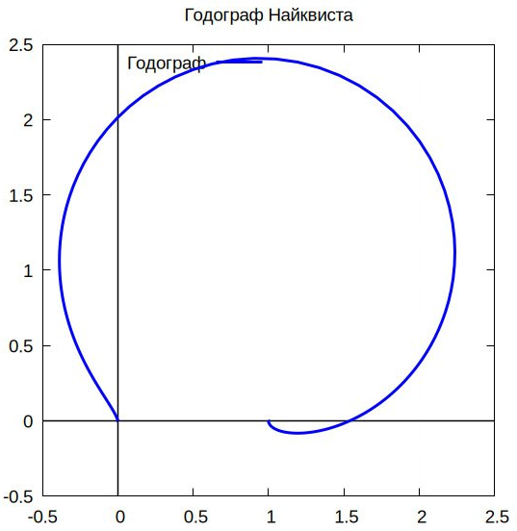
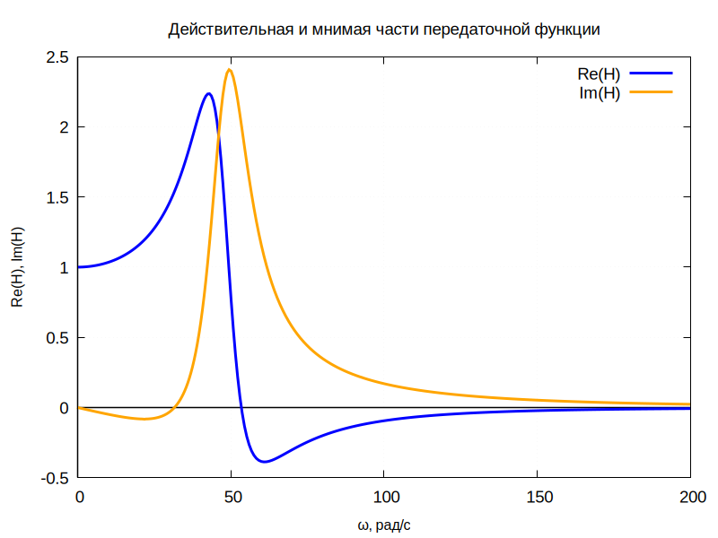

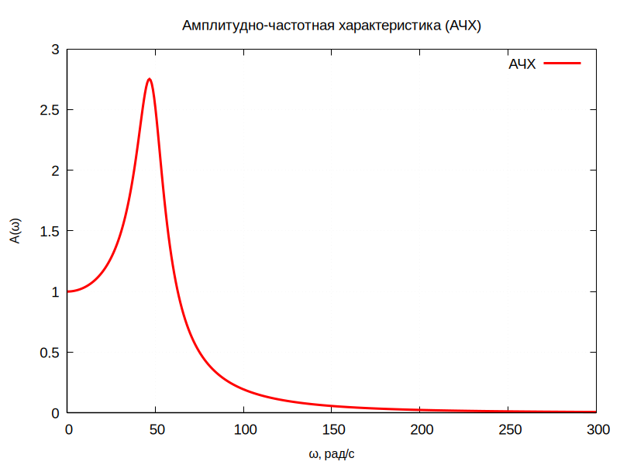
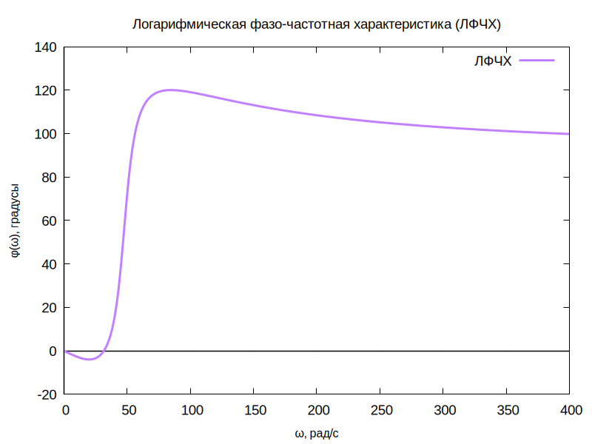
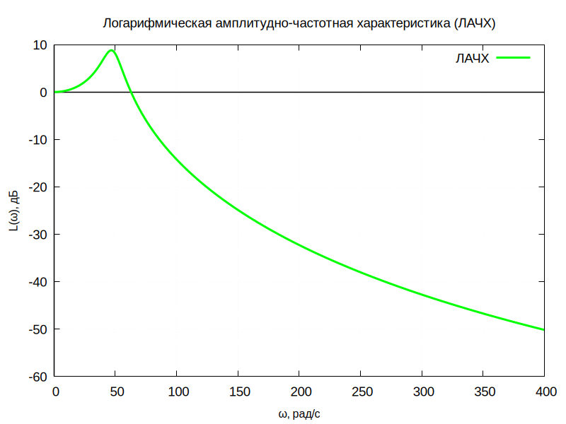

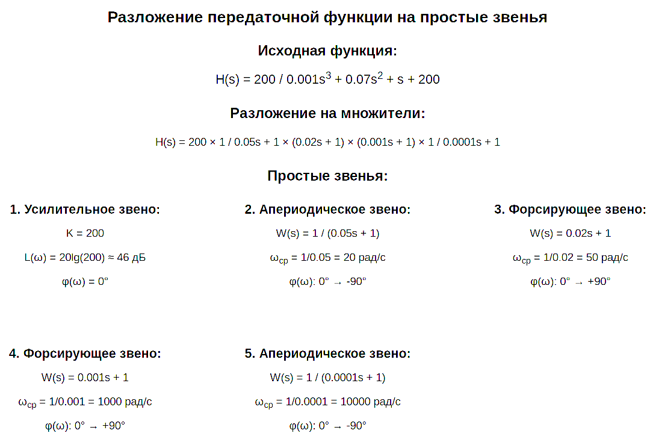
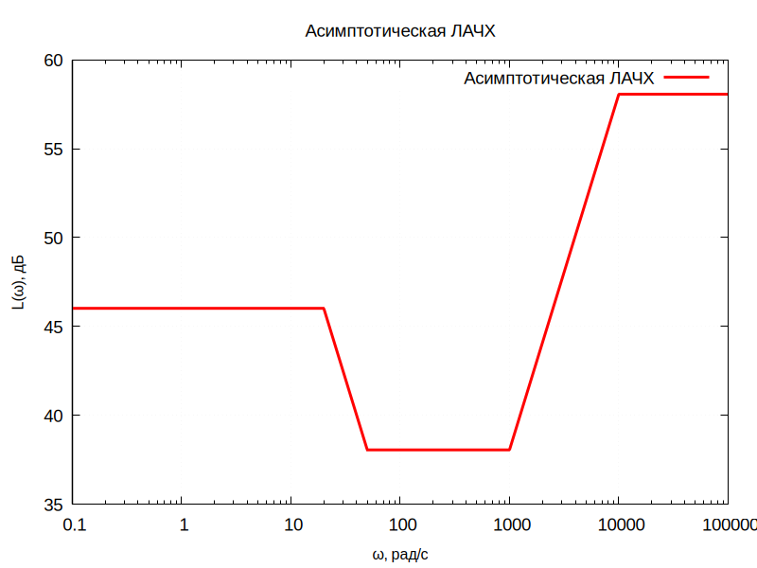

Список источников
- Методические указания к выполнению лабораторных работ по теории автоматического управления / Авт.-сост. В.Д. Белоногов, А.А. Боголюбов. — М.: Изд-во МАИ, 2018. — 56 с.: ил.
- Ким Д.П. Теория автоматического управления. Т. 1. Линейные системы — 2-е изд., испр. и доп. — М.: ФИЗМАТЛИТ, 2016. — 312 с. — ISBN 978-5-9221-0857-7.

